# Laboratorio Semana 03

1. Enlace de GitHub:

<https://github.com/Isaguille/LabPCIsabellaGuill-n1142224>

1. Captura de pantalla:
2. Repositorio creado

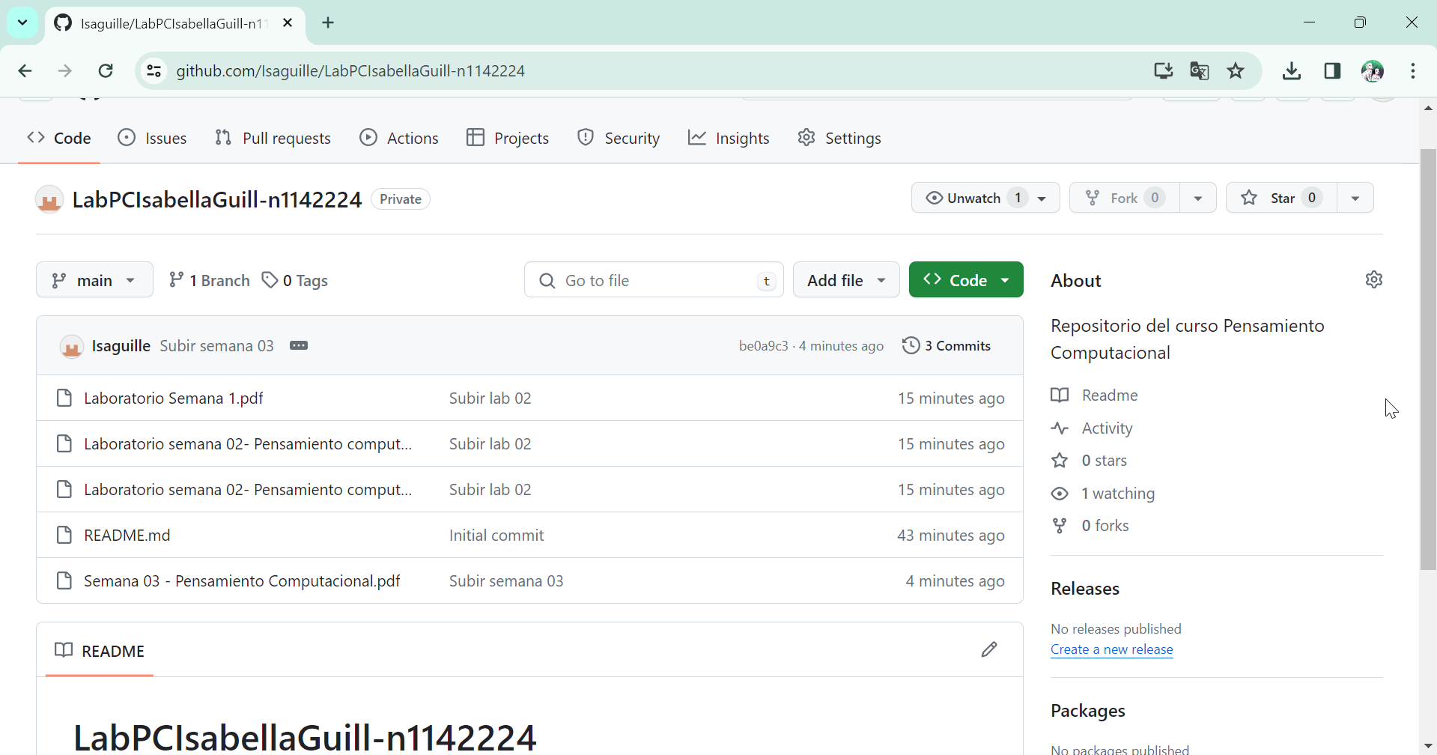

1. Archivos locales del repositorio clonado

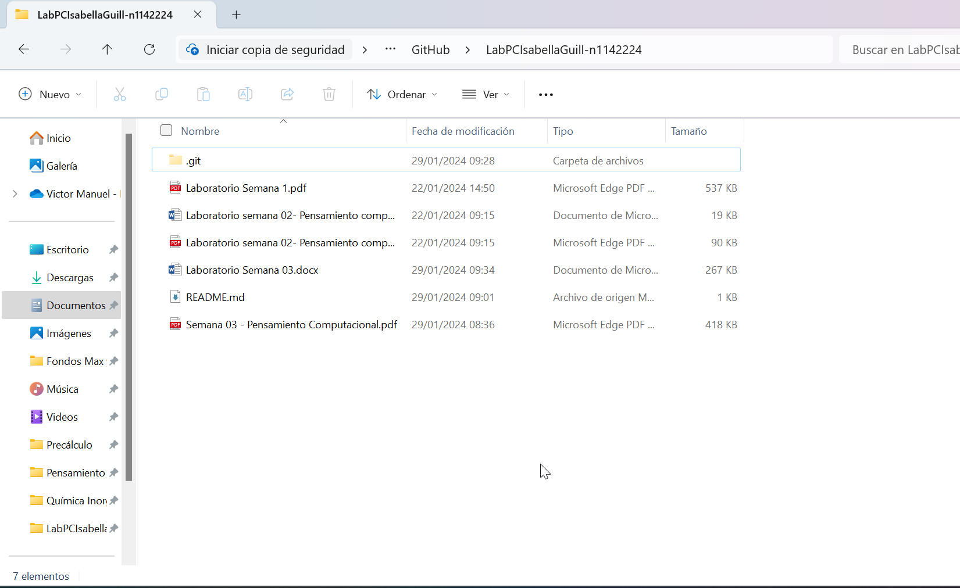

1. Historial de cambios de README

## Actividad 02:

